Get ready for summer – mit Silicium
So gelingt der natürlich schöne Start in die heiße Jahreszeit

Auch im Sommer 2021 bleibt der No-Make-up-Look als Beauty-Trend bestehen. Alles steht im Zeichen der Natürlichkeit und der Wertschätzung des eigenen Körpers – und zwar so, wie er ist. Und auch bei der Pflege von Haut, Haaren und Nägeln setzen wir weiterhin auf „all natural“, z.B. mit den Pflegeprodukten von silicea aus dem Reformwarenfachhandel.

Der Sommer als echte Beauty-Challenge

In der warmen Jahreszeit gibt der Körper vermehrt Wasser ab und verliert so schnell an Feuchtigkeit. Sonnenbäder, trockene Luft und Chlor- und Salzwasser tun dann ihr Übriges. Wie können wir also Haut, Haare und Nägel natürlich schön durch den Sommer bringen?

- Summer Skincare: Jetzt heißt es Feuchtigkeit, Feuchtigkeit, Feuchtigkeit – und zwar ohne zu beschweren. Ein natürlicher Feuchthaltefaktor ist beispielsweise der Aloe-Vera-Extrakt. Er wird aus den Blättern der Pflanze gewonnen und ist auch als Aloe-Vera-Gel bekannt. Kombiniert mit mineralischen Silicium-Gel ist es eine wahre Wohltat für strapazierte Sommerhaut – z.B. enthalten im Hübner Original silicea® Skin Repair Spray. Besonders nach intensiver Sonneneinstrahlung lindert es Rötungen und Reizungen. Aloe Vera regeneriert Hautzellen, während Silicium-Gel kühlend und entzündungshemmend wirkt.

- Healthy Hair: Kokos-Öl und Rizinus-Öl sind bewährte Pflanzenöle. Sie ersetzen synthetisches Silikon und geben dem Haar auf natürliche Weise Halt und Schutz vor dem Austrocknen. Kokos-Öl kann aufgrund seiner besonders kleinen Molekülstruktur sogar Keratin-Schäden effektiv entgegenwirken. Beide Öle, enthalten zum Beispiel im Hübner Original silicea® Hair Repair Spray, sorgen für Geschmeidigkeit, Volumen und Leuchtkraft und sind daher ein absolutes Sommer-Must-Have bei strohigem Haar.

- Nailed it: Diesen Sommer ist Schluss mit Shellac und Co. – wir wollen es natürlich! Damit die Nägel auch ohne viele Lackschichten schön gepflegt aussehen, benötigen sie eine Extraportion Pflege, zum Beispiel mit dem Hübner Original silicea® Nagelaufbauserum.

Die Produkte in der Übersicht:
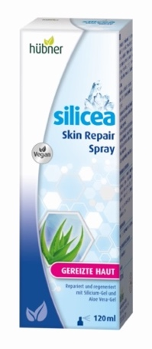

Hübner Original silicea® Skin Repair Spray
120 ml kosten 14,49 € (UVP).

Tipp für den besonderen Frische-Kick: Das Spray im Kühlschrank aufbewahren.

Hübner Original silicea® Hair Repair Shampoo
200 ml kosten 8,95 € (UVP).

Hübner Original silicea® Hair Repair Spray
120 ml kosten 7,95 € (UVP).

Beide Artikel sind vegane, zertifizierte Naturkosmetikprodukte und im Reformwaren-fachhandel erhältlich.

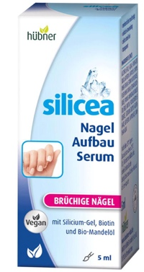

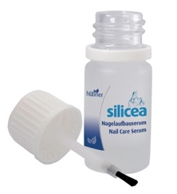
Hübner Original silicea® Nagelaufbauserum
5ml kosten 9,95 € (UVP).

